
財團法人罕見疾病基金會 潛能開發表演工作坊

96年第一期【心靈繪畫班】熱烈招生中
讓藝術為我們開啟一扇心靈的窗

新年如意，在新的一年裡有何計劃呢？96年第一期「心靈繪畫班」將於1/20(六)開課，課程中教導大朋友、小朋友使用簡單繪畫技巧，培養藝術概念，引導學員在學習過程中肯定自我，並在藝術的陶冶下，更積極的面對人生。內容除了繪畫、立體創作課程外，也安排參觀美術館，由導覽人員或老師現場講解，同時舉辦戶外寫生，大夥一同走入綠色郊外，引領學員更能臻入繪畫與自然的結合，並開展學員視野。這麼豐富的課程，怎麼可以錯過呢？誠摯的邀請您的加入喔！

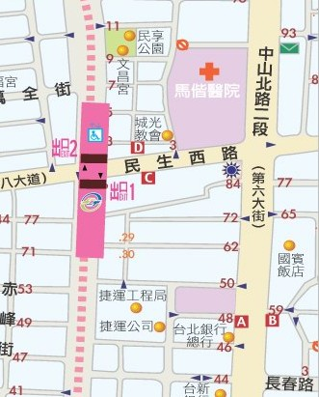
上課時間
1/20(六)、1/27(六)、2/3(六)、2/10(六)、3/3(六)、3/10(六)、3/17(六)、3/24(六)、3/31(六)、4/14(六)，
上午9:30-12:00，共計10次

上課地點
罕見疾病基金會
▲地址：台北市中山北路二段52號三樓
(國賓飯店對面，台北銀行總行旁)
本會
▲交通方式：
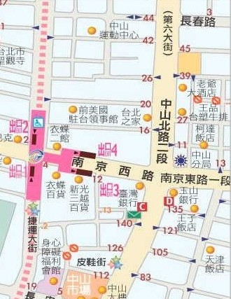
- 捷運雙連站下車，一號出口延民生西路遇中山北路右轉，步行約五分鐘。
- 公車：國賓飯店 (220、224、247、中山幹線、
260、287、310、三芝-台北、40、216、218)

台北市身心障礙福利會館
▲地址：台北市中山區長安西路15號(中山市場旁)
▲交通方式：
- 開車或騎乘機車者：中山北路與長安西路交叉口,朝中山市場方向，有停車場可供停車。
- 捷運：中山捷運站刷卡出站後右轉，走捷運大街至長安西路出口。
師資介紹
師資：王蓮曄 老師(一位熱愛藝術教育的工作者，願與大家分享藝術殿堂的喜悅)

現職：國立臺灣藝術大學書畫藝術學系、中央警察大學 兼任講師
台灣台北看守所「美畫人生」教師
《藝術教育研究》季刊 執行編輯

王蓮曄老師，是一位笑起來甜甜的、看起來很溫暖的好老師。
她的眼神總專注而豐沛，言談清晰且有理，溫柔中又帶著堅定。
心靈繪畫班的學員有小孩也有大人，而老師總是有辦法讓大人小孩都收穫滿滿的回去，
老師格外重視孩子與生俱來的創造力，也常用讚美鼓勵大人們勇於下筆，
同時培養每個人欣賞自己與他人作品的能力，進一步培養對藝術的興趣。
想認識這樣一位溫暖有內涵的老師嗎？歡迎您加入我們喔！

課程內容

週數 | 日期 | 教學單元 | 材料類別(由基金會提供) | 教學目的 | 上課地點
1 | 1/20  （六） | 始業式  最想做的事 | 蠟筆、廣告顏料、調色盤、水彩筆、水袋、抹布、圖畫紙 | 生活願景 | 身障會館  圖書室
2 | 1/27  （六） | 創意 | 約A4尺寸木板、各尺寸畫框、蠟筆、廣告顏料、調色盤、水彩筆、水袋、抹布、圖畫紙、樹脂、掛繩 | 開發創意 | 身障會館  圖書室
3 | 2/3  （六） | 給自己的禮物 | 蠟筆、廣告顏料、調色盤、水彩筆、水袋、抹布、圖畫紙 | 內心探索 | 身障會館  圖書室
4 | 2/10（六） | 戶外教學 | 大安森林公園(新生南路、信義路入口處集合)  台北市新生南路2段1號 | 親近自然 | 大安森林公園
5 | 3/3  （六） | 接龍畫 | 蠟筆、廣告顏料、調色盤、水彩筆、水袋、抹布、圖畫紙 | 激發潛力 | 身障會館  圖書室
6 | 3/10  （六） | 塑造(一) | 衛生紙、漿糊、容器、長竹籤、約A4尺寸木板、樹脂、水袋、抹布、A4紙張對裁 | 造型玩耍 | 身障會館  圖書室
7 | 3/17  （六） | 塑造(二) | 蠟筆、廣告顏料、調色盤、水彩筆、水袋、抹布、圖畫紙、亮光噴漆、掛繩 | 造型玩耍 | 身障會館  圖書室
8 | 3/24  （六） | 戶外教學 | 景新國小彩蝶園  台北縣中和市景新街467巷37號 | 親近自然 | 景新國小
9 | 3/31  （六） | 幾何構成 | 蠟筆、廣告顏料、調色盤、水彩筆、水袋、抹布、圖畫紙 | 激發潛力 | 身障會館  圖書室
10 | 4/14  （六） | 手的聯想  結業式 | 蠟筆、廣告顏料、調色盤、水彩筆、水袋、抹布、圖畫紙 | 培養想像力 | 身障會館  圖書室
揮灑彩筆‧展現心靈‧分享生命

